**Extensão universitáriana promoção da saúde mental do idoso institucionalizadoem tempos de pandemia: um relato de experiência**

Geovana Aparecida dos Reis Cirino, Ana Maria Barbosa Damasceno

**1 Centro Universitário Presidente Antônio Carlos, (geovanareis2018@outlook.com)**

2 Centro Universitário Presidente Antônio Carlos, (anadamasceno@unipac.br)

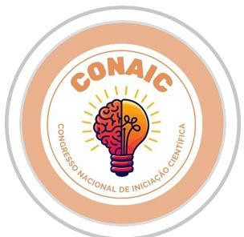Resumo

**Objetivo:** Relatar a experiência vivenciada por acadêmicos de enfermagem e fisioterapia em uma Instituição de Longa Permanência para Idosos através de um projeto de extensão universitária. **Método:** Trata-se de um relato de experiência acerca da idealização, planejamento e execução de um projeto de extensão intitulado “Digna Mente”, promovido por um grupo de sete alunos dos cursos e uma docente do Centro Universitário Presidente Antônio Carlos no Lar das Velhinhas, uma renomada instituição de longa permanência para idosas, no município de Barbacena- Minas Gerais. **Resultados:** Com durabilidade aproximada de quatro meses e um saldo final de doze encontros, o “Digna Mente” propiciou uma experiência transformadora a todos que o vivenciaram. Neste período, foi possível desfrutar de uma oportunidade mútua de tempo de qualidade, troca de carinho, afeto, altruísmo e solidariedade, restaurando não apenas a saúde mental que há tempos vinha sendo fragilizada, como também o espírito de amor e generosidade entre seres humanos. **Considerações Finais:** Com ocomprometimento familiar, comunitário, acadêmico e governamental em criar ambientes próprios e seguros que proporcionem a participação e engajamento dos idosos é possível que estes desfrutem de uma velhice ativa e saudável, preservando-se a saúde mental.

**Palavras-chave:** Saúde Mental; Isolamento Social; COVID-19; Idoso; Instituição de Longa Permanência para Idosos.

**ÁreaTemática**:Saúde e qualidade de vida

**E-maildoautorprincipal:**geovanareis2018@outlook.com

1. INTRODUÇÃO

Durante a pandemia de Covid-19, o isolamento social consistiu numa estratégia fundamental de controle da disseminação viral. A pouca interação interpessoal afetou toda população, expondo-a a situações estressantes por tempo indeterminado (Alves *et.al,* 2022; Lima *et.al*, 2020). As consequências deste impasse foram ainda mais significativas para a população idosa devido à maior vulnerabilidade física e enfraquecimento dos vínculos sociais, impactando negativamente na qualidade de vida diária e seus aspectos psicoemocionais (Almeida *et. al*, 2023; Garcia *et.al*, 2006).

Além disso, no período da quarentena registraram-se altos índices de prevalência de efeitos psicológicos negativos, especialmente mau humor, impaciência, irritabilidade, medo e insônia, muitas das vezes mantidos por semanas ou meses (Silva *et. al,*2021; Saúde,2022). Vale ressaltar que essas manifestações foram ainda mais difíceis para aqueles idosos que vivem institucionalizados em lares de longa permanência, restritos de uma vida ativa e da convivência em seio familiar, sendo, por vezes, impossibilitados até mesmo de receberem visitas por conta do risco infectocontagioso (Nóbrega *et.al*,2015; Almeida *et.al*,2023).

No entanto, o pífio envolvimento do poder público na articulação para o desenvolvimento e implementação de estratégias inerentes à promoção da saúde mental para públicos mais vulneráveis do ponto de vista físico e/ou psíquico, como é o caso dos idosos, fez com que essa pauta fosse negligenciada e pouco se fez para mitigar os efeitos do isolamento prolongado, os quais se somaram às múltiplas responsabilidades atribuídas aos profissionais de saúde, gerando maior sobrecarga e tensão profissional em meio a um período demasiadamente crítico (Saúde, 2022).

Diante deste panorama, o presente estudo visa relatar a experiência vivenciada por acadêmicos de enfermagem e fisioterapia em uma Instituição de Longa Permanência para Idosos através de um projeto de extensão universitária.

1. **MÉTODO**

Trata-se de um relato de experiência acerca da idealização, planejamento e execução de um projeto de extensão universitária intitulado “Digna Mente”, promovido por um grupo de sete alunos dos cursos de enfermagem e fisioterapia e uma docente do Centro Universitário Presidente Antônio Carlos no Lar das Velhinhas, uma renomada instituição de longa permanência para idosas, no município de Barbacena- Minas Gerais.O intuito principal do referido projeto foi promover saúde mental através de atividades de cunho sociocultural e momentos interativos de lazer e bem-estar para as idosas, possibilitando-as romper com suas rotinas monótonas e proporcionando momentos de diversão e distração (Nutrição, 2016).

Inicialmente, foi preciso elaborar um registro de projeto de extensão junto a reitoria e coordenação da referida instituição de ensino superior, cujo conteúdo dispunha acerca da identificação, objetivo geral e específicos, recursos humanos envolvidos, recursos materiais necessários, período de duração e cronograma de execução das atividades do projeto para que pudessem ser devidamente apreciados e aprovados. Logo em seguida, foi necessário redigir um ofício destinado à diretora do lar das idosas, especificando as pretensões do projeto, bem como solicitando autorização para que o mesmo pudesse acontecer.

Percorridos todos os trâmites burocráticos que antecederam a prática das atividades, o “Digna Mente” deu início no mês de setembro de 2022, período em que a situação epidemiológica da pandemia de Covid-19 se encontrava mais estável graças ao advento das vacinas, consciência sanitária e intenso trabalho de todos os membros das esferas de saúde. Contudo, a entrada, trânsito e permanência dos alunos no lar só era permitida mediante uso de máscara facial e protetores descartáveis para os pés. Ademais, todas as partes envolvidas na execução do projeto estavam cientes e comprometidas a executá-lo de forma responsável e segura.

Apesar da existência de um cronograma prévio para execução das atividades, por vezes era preciso flexibilizá-lo, adaptá-lo ou alterá-lo para que fosse viável de implementá-lo nos encontros, os quais ocorriam semanalmente, às sextas-feiras, com duração de duas horas, para não interferir nos horários e rotina de compromissos e funcionamento do lar, bem como nos demais compromissos acadêmicos e pessoais dos alunos integrantes.

**3 RESULTADOS E DISCUSSÕES**

Com durabilidade aproximada de quatro meses e um saldo final de doze encontros, o “Digna Mente” propiciou uma experiência transformadora a todos que o vivenciaram. Neste período, foi possível desfrutar de uma oportunidade mútua de tempo de qualidade, troca de carinho, afeto, altruísmo e solidariedade, restaurando não apenas a saúde mental que há tempos vinha sendo fragilizada, como também o espírito de amor e generosidade entre seres humanos.

Foram realizadas diversas atividades envolvendo jogos, memória, criatividade, coordenação motora, incentivo à escrita e leitura, músicas, coreografias, danças, artesanatos, estímulos sensoriais, culinária e alimentação, desenhos, pinturas, dobraduras, mobilidade, postura, fotografias e cuidados pessoais. A fim de organizar e planejar as ações dos encontros, cada grupo de atividade recebia a designação “Dia De”, por exemplo, Dia da Arte, Dia da Beleza, entre outros. Dessa forma, facilitava a criatividade dos afazeres ao mesmo tempo em que situava os alunos daquilo que já havia sido abordado, evitando repetições das atividades para que cada encontro fosse inédito e propiciasse experiências exclusivas (Costa *et.al*,2017).

Além do objetivo maior de promover higiene mental e interação interpessoal, o “Digna Mente” também contou com uma corrente solidária de arrecadação de alimentos e itens de higiene pessoal em benefício das idosas, tendo em vista que, apesar de o lar receber certa parte da renda mensal de cada moradora e alguns benefícios do poder executivo municipal, ainda carecia de produtos e materiais dos quais nem sempre a renda obtida conseguia suprir os custos.

Nesse sentido, realizou-se uma grande campanha para arrecadação dos insumos demandados, sendo divulgadas no rádio, redes sociais e nos meios acadêmicos e comunitários. Estabeleceram-se pontos estratégicos de coleta destes insumos e realizaram-se parcerias com alguns estabelecimentos comerciais da cidade de Barbacena, os quais contribuíram com a divulgação e arrecadação dos itens. A partir de autorização prévia da direção acadêmica, os alunos integrantes do projeto passaram de sala em sala de todos os cursos da faculdade, divulgando a campanha e incentivando os demais alunos a colaborarem.

Diversas etapas do projeto foram registradas e publicadas no Instagram em perfil próprio (@dignamente.unipac), ferramenta que corroborou para ampla divulgação, arrecadação e informações relevantes sobre o mesmo. No perfil da rede social se encontram fotos e vídeos de alguns dos encontros realizados, sobressaindo os conteúdos pertinentes aos pedidos de doações. As publicações eram cuidadosamente pensadas e montadas pelos alunos responsáveis pelo marketing digital do projeto, sendo esteticamente padronizadas, coloridas e atrativas.

A partir desta experiência memorável, os alunos foram beneficiados com imensa gratidão, reconhecimento e demonstração de carinho por parte das idosas e das funcionárias do Lar das Velhinhas de Barbacena. Segundo expressado pelas próprias, o tempo de duração do projeto foi um tempo que revolucionou o modo em que viviam por impulsionar a vida e a forma de vivê-la, mesmo através de atos tão simplórios. Reportaram ainda sobre a satisfação, ânimo, e empolgação das idosas durante os encontros, já com a manifestação de seus entusiasmos e expectativas para os próximos. Como produto final de toda esta trajetória, o “Digna Mente” e seus integrantes foram responsáveis pela aquisição do selo de Instituição Socialmente Responsável, concedido pela Associação Brasileira de Mantedores do Ensino Superior (ABMES) para a universidade, símbolo de agraciação às instituições de ensino que usam da educação para estimular o desenvolvimento social da população, disseminando conhecimento e respeito aos valores comunitários.

** Figura 1 Figura 2 Figura 3**

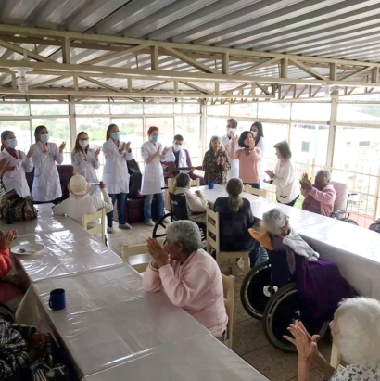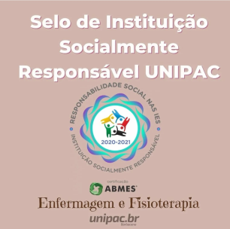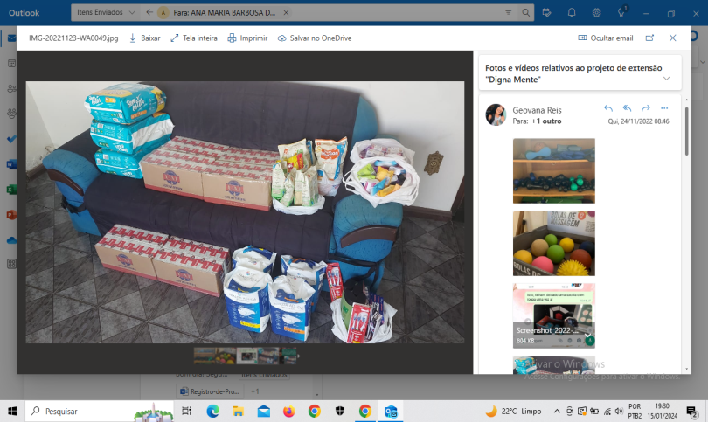

Fonte: autores, 2024

**4 CONCLUSÃO**

Osaspectos emocionais e a saúde mental de idosos se configuram um problema de saúde pública bastante complexo de ser trabalhado, bem como a aplicação das devidas ações e intervenções de promoção e preservação do bem-estar psicológico de indivíduos na terceira idade, uma vez que, o envelhecimento, por si só tende a ser um processo permeado de rótulos, estigmas e sentimentos como invalidez, tédio e solitude. No entanto, há muito que se fazer diante de circunstâncias em que haja idosos dispostos a se envolverem em atividades que beneficiem os âmbitos psicoemocionais, as quais são capazes de reduzir significativamente o risco de incidência de transtornos mentais graves como a depressão. Para isso, basta a iniciativa e o comprometimento familiar, comunitário, acadêmico e governamental em criar ambientes próprios e seguros que proporcionem a participação e engajamento dos idosos a fim de que estes desfrutem de uma velhice ativa e saudável, afinal, todos passarão por essa etapa da vida, sendo preciso construir uma via solidária de mão dupla, onde pessoas de todas as idades se cuidem mutuamente e sejam corresponsáveis pela dignidade e bem-estar do próximo.

**5 REFERÊNCIAS**

ALMEIDA, Maria Weila Coêlho; MOURA, Leides Barroso Azevedo; SQUINCA , Flávia Aparecida. Isolamento social entre pessoas idosas em tempo de distanciamento social na pandemia de Covid-19. **PerCursos**, Florianópolis, v. 24, p. e0123, 2023. DOI: 10.5965/19847246242023e0123. Disponível em: https://www.revistas.udesc.br/index.php/percursos/article/view/22576. Acesso em: 15 jan. 2024.

ALVES FERNANDES, E. .; GOMES DE MOURA RODRIGUES, A. R. . FATORES DE RISCO PARA DEPRESSÃO EM IDOSOS. **SANARE - Revista de Políticas Públicas**, *[S. l.]*, v. 21, n. 2, 2022. DOI: 10.36925/sanare.v21i2.1666. Disponível em: https://sanare.emnuvens.com.br/sanare/article/view/1666. Acesso em: 15 jan. 2024

COSTA, Iluska Pinto da et al. A importância das atividades lúdicas para a saúde mental do idoso institucionalizado: um relato de experiência. In: CONGRESSO BRASILEIRO DE CIêNCIAS DA SAðDE, 2., 2017, Campina Grande. **Anais [...] .**Campina Grande: Realize Eventos Científicos & Editora, 2017. p. 1-8. Disponível em: https://www.editorarealize.com.br/editora/anais/conbracis/2017/TRABALHO_EV071_MD1_SA4_ID775_15052017221506.pdf. Acesso em: 15 jan. 2024.



GARCIA, Aline et al . A depressão e o processo de envelhecimento.**Ciênc. cogn.**,  Rio de Janeiro ,  v. 7, n. 1, p. 111-121, mar.  2006 .   Disponível em <http://pepsic.bvsalud.org/scielo.php?script=sci_arttext&pid=S1806-58212006000100010&lng=pt&nrm=iso>. acessos em  15  jan.  2024.

LIMA, Rossano Cabral et al. Distanciamento e isolamento sociais pela Covid-19 no Brasil: impactos na saúde mental. **Physis**: Revista de Saúde Coletiva, [S.L.], v. 30, n. 2, p. 1-10, abr. 2020. FapUNIFESP (SciELO). http://dx.doi.org/10.1590/s0103-73312020300214. Disponível em: https://www.scielo.br/j/physis/a/nyq3wrt8qpWFsSNpbgYXLWG/?format=pdf&lang=pt. Acesso em: 15 jan. 2024.

NÓBREGA, Isabelle Rayanne Alves Pimentel da et al. Fatores associados à depressão em idosos institucionalizados: revisão integrativa. **Saúde em Debate**, [S.L.], v. 39, n. 105, p. 536-550, jun. 2015. FapUNIFESP (SciELO). http://dx.doi.org/10.1590/0103-110420151050002020. Disponível em: https://www.scielo.br/j/sdeb/a/gfFFTzQKvvCLzr3SWHCXJ6C/?lang=pt&format=pdf. Acesso em: 15 jan. 2024.

NUTRIÇÃO, Instituto de Ciências da Vida - Departamento de et al (org.). **Instrutivo para elaboração de relato de experiência**. Disponível em: https://www2.ufjf.br/nutricaogv//files/2016/03/Orienta%c3%a7%c3%b5es-Elabora%c3%a7%c3%a3o-de-Relato-de-Experi%c3%aancia.pdf. Acesso em: 15 jan. 2024.

SAÚDE, Organização Pan-Americana da (org.). **OMS destaca necessidade urgente de transformar saúde mental e atenção**. Disponível em: https://www.paho.org/pt/noticias/17-6-2022-oms-destaca-necessidade-urgente-transformar-saude-mental-e-atencao. Acesso em: 15 jan. 2024.

SAÚDE, Organização Pan-Americana da et al (org.). **Pandemia de COVID-19 desencadeia aumento de 25% na prevalência de ansiedade e depressão em todo o mundo**. Disponível em: https://www.paho.org/pt/noticias/2-3-2022-pandemia-covid-19-desencadeia-aumento-25-na-prevalencia-ansiedade-e-depressao-em. Acesso em: 15 jan. 2024.

SILVA, Roger Rodrigues da et al. Efeitos do isolamento social na pandemia da covid-19 na saúde mental da população. **Avances En Enfermería**, [S.L.], v. 39, n. 1, p. 31-43, 1 abr. 2021. Universidad Nacional de Colombia. http://dx.doi.org/10.15446/av.enferm.v39n1supl.89262. Disponível em: https://revistas.unal.edu.co/index.php/avenferm/article/view/89262. Acesso em: 15 jan. 2024.

